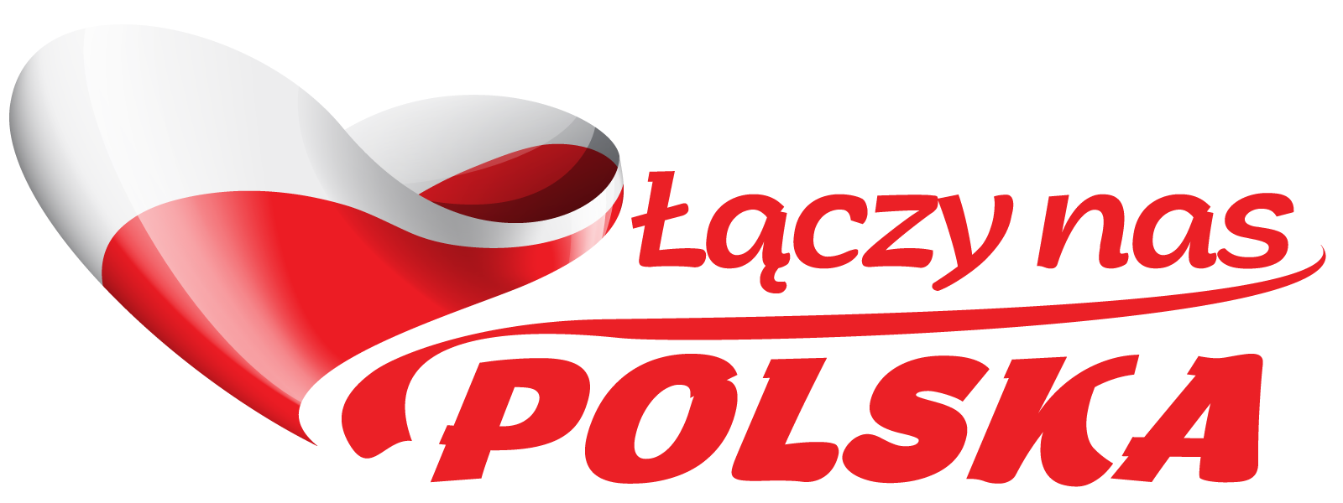

Regulamin Konkursu „Łączy nas Polska 2026”

1. Organizatorzy
Organizatorem konkursu są: Kongres Polonii Amerykańskiej, Polish American Youth Council oraz Alliance Printers and Publishers, wydawca „Dziennika Związkowego”. Partnerami konkursu są: Zrzeszenie Nauczycieli Polskich w Ameryce, Centrala Polskich Szkół Dokształcających i Stowarzyszenie „Wspólnota Polska”.
Konkurs realizowany jest w ramach konferencji Next – Talks for the Future Generation - czas na młode pokolenie liderów. Zadanie dofinansowane w ramach sprawowania opieki Senatu Rzeczypospolitej Polskiej nad Polonią i Polakami za granicą w 2026 roku.
2. Uczestnicy
1. Konkurs ma charakter międzyszkolny i skierowany jest do uczniów polskich szkół aglomeracji chicagowskiej oraz polskich szkół wschodniego wybrzeża USA – klas VII, VIII oraz licealnych.
2. Każda szkoła może zgłosić dowolną liczbę uczestników.
3. Każdy uczestnik może przesłać tylko jedną pracę konkursową.
3. Forma i temat prac konkursowych
- Uczestnicy przygotowują autorski projekt z wykorzystaniem dowolnych narzędzi sztucznej inteligencji (AI). Praca może mieć dowolną formę, w szczególności: film, grafikę lub plakat, stronę internetową, aplikację, piosenkę, esej, prezentację, animację, podcast, komiks, lub inną kreatywną formę.
- Praca powinna w kreatywny i osobisty sposób odpowiedzieć na wybrane pytania przewodnie konkursu oraz przedstawić aspiracje, plany i marzenia autora.
Pytania przewodnie:
- Co łączy mnie z Polską?
- Czym jest dla mnie Polska?
- Co oznacza dla mnie bycie Polakiem/Polką?
- Jakie wartości, tradycje, miejsca lub doświadczenia kojarzą mi się z Polską?
- Jak pielęgnuję swoją tożsamość narodową?
- Jakie są moje aspiracje, plany i marzenia związane z Polską, Polonią lub moją przyszłością?
- Uczestnicy mogą korzystać z dowolnych narzędzi sztucznej inteligencji (AI) na każdym etapie tworzenia pracy. Oceniana będzie przede wszystkim pomysłowość, kreatywność, autentyczność przekazu oraz umiejętność twórczego wykorzystania technologii AI, w mniejszym stopniu będzie dotyczyła stopnia zaawansowania technicznego wykorzystanych narzędzi.
- Wszystkie elementy merytoryczne pracy, przedstawione poglądy i przesłanie powinny odzwierciedlać własne przemyślenia autora. Narzędzia AI mają stanowić wsparcie procesu twórczego, a nie zastępować kreatywność uczestnika.
- Praca powinna być przygotowana w języku polskim.

4. Zasady zgłoszeń
1. Filmiki należy przesłać drogą elektroniczną na adres: konkurs@zwiazkowy.com
2. Termin nadsyłania prac: do 10 października 2026 r.
3. Do każdego filmiku należy dołączyć wypełnioną metryczkę, zawierającą:
• imię i nazwisko autora,
• wiek autora,
• numer telefonu i adres e-mail autora oraz rodzica/opiekuna,
• nazwę polskiej szkoły, do której uczęszcza autor,
• krótką informację o autorze (do 50 słów),
5. Prawa autorskie i publikacja
1. Nadesłane prace nie będą zwracane. Uczestnicy (lub ich opiekunowie prawni) udzielają organizatorom, partnerom, a także instytucji finansującej projekt, tj. Senatowi Rzeczypospolitej Polskiej zgodę na przeniesienie majątkowych praw autorskich, a także nieodpłatne i nieograniczone czasowo i terytorialnie wykorzystanie tych materiałów przez te instytucje na różnych polach eksploatacji, w tym w Internecie.
2. Uczestnik zgadza się na publikację swojej pracy oraz swojego wizerunku i nazwiska w publikacjach, portalach internetowych oraz w mediach społecznościowych i materiałach promocyjnych Organizatorów i partnerów konkursu.
3. Organizatorzy zastrzegają sobie prawo do skrótów i edycji nadesłanych materiałów w celu ich publikacji.
6. Jury i wyniki
1. Konkurs będzie rozpatrywany w 2 edycjach: Chicago i Nowy Jork.
2. Jury konkursowe, złożone z przedstawicieli mediów i organizatorów, wyłoni 8 najlepszych prac, po 4 w każdej edycji konkursu.
2. Na zwycięzców czekają nagrody, ufundowane ze środków uzyskanych w ramach programu Senat-Polonia 2026. W każdej edycji przyznane zostaną:
• 1 nagroda główna,
• 2 nagroda główna,
• 3 nagroda główna
• 2 wyróżnienia.
3. Wyniki konkursu zostaną ogłoszone podczas konferencji Next – Talks for the Future Generation - czas na młode pokolenie liderów w dniu 17 października 2026 r. – edycja Nowy Jork i 24 października 2026 – edycja Chicago.
7. Postanowienia końcowe
1. Zgłoszenie do konkursu jest jednoznaczne z akceptacją niniejszego regulaminu.
2. Organizatorzy zastrzegają sobie prawo do interpretacji regulaminu oraz rozstrzygania kwestii nieujętych w jego treści.
3. Wszystkie pytania związane z konkursem „Łączy nas Polska” prosimy kierować na email: nextgenerationtalks@gmail.com lub konkurs@zwiazkowy.com



Zadanie dofinansowane w ramach sprawowania opieki Senatu Rzeczypospolitej Polskiej nad Polonią i Polakami za granicą w 2026 roku
